Resolución del Pleno del Instituto de Transparencia, Acceso a la Información Pública y Protección de Datos Personales del Estado de México y Municipios, con domicilio en Metepec, Estado de México, a cinco de febrero de dos mil veintiséis.
VISTO el expediente formado con motivo del recurso de revisión 13454/INFOEM/IP/RR/2025, interpuesto por XXXXX XXXXXX XXXXXXX, en lo sucesivo la parte Recurrente, en contra de la respuesta a la solicitud de información con número de folio 00428/SECOGEM/IP/2025, por parte de la Secretaría de la Contraloría, en lo sucesivo el Sujeto Obligado, se procede a dictar la presente resolución con base en los siguientes:
I. A N T E C E D E N T E S
1. Solicitud de acceso a la información. El veinte de noviembre de dos mil veinticinco, la parte Recurrente presentó la solicitud de acceso a la información pública ante el Sujeto Obligado, a través del Sistema de Acceso a la Información Mexiquense, en lo subsecuente el SAIMEX, mediante la cual requirió lo siguiente:
“Solicito copia en versión pública de todas las declaraciones patrimoniales y de intereses correspondientes al ejercicio 2025 de los servidores públicos del H. Ayuntamiento de Tepotzotlán, Estado de México, que obren en los archivos de esa Secretaría de la Contraloría, independientemente del nivel jerárquico, puesto o área de adscripción. Requiero versión pública conforme a lo establecido en los Lineamientos Técnicos Generales en materia de declaraciones patrimoniales y a la Ley de Transparencia y Acceso a la Información Pública del Estado de México. En caso de que existan versiones públicas previamente generadas en el SEVAC, solicito que se me proporcionen. En caso de que existan servidores públicos de Tepotzotlán obligados a declarar y que no hayan cumplido, solicito que se me informe el número de omisos y el área responsable de vigilar el cumplimiento. Favor de precisar el medio de entrega.” (sic)
Modalidad elegida para la entrega de la información: a través del SAIMEX.
2. Respuesta. El tres de diciembre de dos mil veinticinco, el Sujeto Obligado envió su respuesta a la solicitud de acceso a la información a través del SAIMEX, sustancialmente en los términos siguientes:
“…Estimado solicitante, se informa que en archivo adjunto encontrará el oficio de respuesta firmado por el Titular y Responsable de la Unidad de Transparencia de la Secretaría de la Contraloría, así como el anexo correspondiente. ¡Que tenga una linda tarde!... (sic)
El Sujeto Obligado adjuntó los archivos: “00428-SECOGEM-IP-2025.pdf”, “00428-SECOGEM-IP-2025..pdf”, cuyo contenido no se describe al ser del conocimiento de las partes.
3. Interposición del recurso de revisión. Inconforme con los términos de la respuesta emitida por parte del Sujeto Obligado, el tres de diciembre de dos mil veinticinco, la parte Recurrente interpuso el recurso de revisión a través de SAIMEX, en donde se manifestó de la siguiente manera:
Acto impugnado:
“Solicito copia en versión pública de todas las declaraciones patrimoniales y de intereses correspondientes al ejercicio 2025 de los servidores públicos del H. Ayuntamiento de Tepotzotlán, Estado de México, que obren en los archivos de esa Secretaría de la Contraloría, independientemente del nivel jerárquico, puesto o área de adscripción. Requiero versión pública conforme a lo establecido en los Lineamientos Técnicos Generales en materia de declaraciones patrimoniales y a la Ley de Transparencia y Acceso a la Información Pública del Estado de México. En caso de que existan versiones públicas previamente generadas en el SEVAC, solicito que se me proporcionen. En caso de que existan servidores públicos de Tepotzotlán obligados a declarar y que no hayan cumplido, solicito que se me informe el número de omisos y el área responsable de vigilar el cumplimiento. Favor de precisar el medio de entrega. RECURSO DE REVISIÓN en contra de la respuesta emitida por la Secretaría de la Contraloría del Gobierno del Estado de México, por considerar que no satisface lo solicitado y vulnera el principio de máxima publicidad.” (sic)

Y, Razones o motivos de inconformidad:
“El sujeto obligado emitió respuesta el 28 de noviembre de 2025 (según el documento mostrado), negando entregar las declaraciones solicitadas y señalando que: Solo cuenta con declaraciones de servidores públicos adscritos a la propia Secretaría de la Contraloría. Que no administra la plataforma SEVAC. Únicamente informó que 39 servidores públicos del Ayuntamiento están en estatus de omisos. AGRAVIOS PRIMER AGRAVIO El sujeto obligado omitió proporcionar la información solicitada, al no entregar las versiones públicas de declaraciones patrimoniales y de intereses, pese a que: Estas declaraciones son obligatorias, salvo reserva de datos personales. La Ley de Responsabilidades del Estado de México establece que debe existir una versión pública accesible al ciudadano. Las dependencias sí pueden generar versiones públicas, aun cuando los documentos incluyan datos privados. Al no entregarlas, se vulnera el principio de máxima publicidad (art. 5 de la Ley de Transparencia). La autoridad señaló que solo resguarda declaraciones del personal adscrito a la propia Secretaría, pero esto no exime al sujeto obligado de turnar la solicitud al área competente, si es que otra instancia resguarda los documentos. El artículo 132 de la Ley de Transparencia establece que, si el área que recibe la solicitud no tiene la información, deberá turnarla al área que sí pueda atenderla, lo cual no se realizó. La respuesta es evasiva e incompleta, pues el sujeto obligado: No indicó qué dependencia es responsable de resguardar las declaraciones patrimoniales del Ayuntamiento. No orientó adecuadamente al solicitante, como exige el artículo 134 de la Ley. En consecuencia, se deja al ciudadano en estado de indefensión. La autoridad afirma que no administra la plataforma SEVAC, pero: Sí tiene acceso, Sí recibe declaraciones, y Sí gestiona el cumplimiento, como incluso menciona en su propia respuesta al referir que revisó el sistema Backoffice Decl@raNET. Esto implica que sí tuvo medios para buscar la información, pero no lo hizo. Por lo anteriormente expuesto, solicito respetuosamente que el INFOEM: 1. Revoque la respuesta emitida por la Secretaría de la Contraloría del Gobierno del Estado de México. 2. Ordene la entrega de las versiones públicas de las declaraciones patrimoniales y de intereses de los servidores públicos del H. Ayuntamiento de Tepotzotlán correspondientes al ejercicio 2025. 3. En su caso, instruya al sujeto obligado a turnar la solicitud al área competente. 4. Garantice el principio de máxima publicidad en la resolución.” (sic)
4. Turno. De conformidad con el artículo 185 fracción I de la Ley de Transparencia y Acceso a la Información Pública del Estado de México y Municipios vigente, el presente recurso de revisión se turnó por el sistema electrónico del Instituto de Transparencia, Acceso a la Información Pública y Protección de Datos Personales del Estado de México y Municipios, a la Comisionada Guadalupe Ramírez Peña, a efecto de que analizara sobre su admisión o su desechamiento.
5. Admisión del Recurso de revisión. El cinco de diciembre de dos mil veinticinco, este Instituto de Transparencia, Acceso a la Información Pública y Protección de Datos Personales del Estado de México y Municipios, admitió a trámite el recurso de revisión que ahora se resuelve, dando un plazo máximo de siete días hábiles para que las partes manifestaran lo que a su derecho resultara conveniente, ofrecieran pruebas, formularan alegatos y el Sujeto Obligado presentara su informe justificado.
6. Manifestaciones. El dieciséis de diciembre de dos mil veinticinco, el Sujeto Obligado remitió, a través del SAIMEX su informe justificado, el cual, una vez analizado, se hizo del conocimiento de la persona solicitante a efecto de que manifestara lo que a su derecho estimara conveniente, siendo omisa en ejercer dicha prerrogativa.
7. Cierre de instrucción. Una vez transcurrido el periodo otorgado a las partes para realizar sus manifestaciones y no habiendo documentos que integrar al expediente, el cuatro de febrero de dos mil veintiséis, la Comisionada Ponente determinó el cierre de instrucción en términos de la fracción VI del artículo 185 de la Ley de Transparencia y Acceso a la Información Pública del Estado de México y Municipios.
En razón de que fue debidamente sustanciado el expediente electrónico y no existe diligencia pendiente de desahogo, se emite la Resolución que conforme a Derecho proceda, de acuerdo con los siguientes:

II. C O N S I D E R A N D O S
Primero. Competencia. El Instituto de Transparencia, Acceso a la Información Pública y Protección de Datos Personales del Estado de México y Municipios, es competente para conocer y resolver el presente recurso de revisión interpuesto por la parte recurrente, conforme a lo dispuesto en los artículos 6, apartado A de la Constitución Política de los Estados Unidos Mexicanos; 5, párrafos cuadragésimo cuarto, cuadragésimo quinto cuadragésimo sexto, fracciones IV y V de la Constitución Política del Estado Libre y Soberano de México; Transitorio Cuarto, párrafo segundo del Decreto número 198 de la “LXII” Legislatura del Estado de México; 2, fracción II; 29, 36 fracciones I y II; 176, 178, 181, 185, fracción I, 186 y 188 de la Ley Transparencia y Acceso a la Información Pública del Estado de México y Municipios; 9, fracciones I y XXIII y 11 del Reglamento Interior del Instituto de Transparencia, Acceso a la Información Pública y Protección de Datos Personales del Estado de México y Municipios.
Segundo. Oportunidad y Procedibilidad del Recurso de Revisión. Previo al estudio del fondo del asunto, se procede a analizar los requisitos de oportunidad y procedibilidad que debe reunir el recurso de revisión interpuesto, previstos en los artículos 178 y 180 de la Ley de Transparencia y Acceso a la Información Pública del Estado de México y Municipios.
El recurso de revisión fue interpuesto dentro del plazo de quince días hábiles, previsto en el artículo 178 de la Ley de Transparencia y Acceso a la Información Pública del Estado de México y Municipios, toda vez que el Sujeto Obligado remitió la respuesta a la solicitud de información el día tres de diciembre de dos mil veinticinco, mientras que el recurso de revisión interpuesto por la parte Recurrente, se tuvo por presentado el día tres de diciembre de dos mil veinticinco, esto es, el mismo día en el que tuvo conocimiento de la respuesta impugnada. En este sentido, se concluye que el presente recurso de revisión se encuentra dentro de los márgenes temporales previstos en las disposiciones legales referidas.
Sin que contraríe a lo anterior, el artículo 178 en análisis, refiere que el plazo de quince días hábiles se contará a partir del día siguiente de la fecha en que el afectado tuvo conocimiento de la resolución materia de impugnación, ya que ello debe entenderse para el efecto de que transcurrido dicho plazo ya no podrá presentarse el medio de impugnación o si es que se presenta, el mismo se considerará extemporáneo, no así cuando el medio de defensa se interponga antes de que comience a correr el plazo legal; tiene aplicación por analogía, la jurisprudencia 1ª. /J.41/2015, publicada en el Semanario Judicial de la Federación y su Gaceta, Libro 19, Junio de 2015, Tomo I, página 569 de la Décima época que lleva por rubro y texto los siguientes:
“RECURSO DE RECLAMACIÓN. SU INTERPOSICIÓN NO ES EXTEMPORÁNEA SI SE REALIZA ANTES DE QUE INICIE EL PLAZO PARA HACERLO. Conforme al artículo 104, párrafo segundo, de la Ley de Amparo, el recurso de reclamación podrá interponerse por cualquiera de las partes, por escrito, dentro del término de tres días siguientes al en que surta efectos la notificación de la resolución impugnada. Ahora bien, dicho numeral sólo refiere que el aludido medio de defensa no puede hacerse valer después de tres días, por tanto, no impide que el escrito correspondiente se presente antes de iniciado ese término. De ahí que si dicho recurso se interpone antes de que inicie el plazo para hacerlo, su presentación no es extemporánea.”
Al mismo tiempo, por cuanto hace a la procedibilidad de los recursos de revisión, una vez realizado el análisis de los formatos de interposición de los recursos, se concluye la acreditación plena de los elementos formales precisados por el artículo 180 de la Ley de Transparencia y Acceso a la Información Pública del Estado de México y Municipios, en atención a que fueron presentados mediante el formato visible en el SAIMEX.
Finalmente, se advierte que resulta procedente la interposición del recurso, según lo manifestado por la parte Recurrente en sus motivos de inconformidad, de acuerdo al artículo 179, fracción I del ordenamiento legal citado, que a la letra dice:
“Artículo 179. El recurso de revisión es un medio de protección que la Ley otorga a los particulares, para hacer valer su derecho de acceso a la información pública, y procederá en contra de las siguientes causas:
I. La negativa a la información solicitada;”
Tercero. Materia de la revisión. De la revisión a las constancias y documentos que obran en el expediente electrónico se advierte, que el tema sobre el que este Organismo Garante de Transparencia y Acceso a la Información se pronunciará será: verificar si la información proporcionada por el Sujeto Obligado es adecuada y suficiente para satisfacer el derecho de acceso a la información pública de la parte Recurrente, o en su defecto, en caso de ser procedente, ordenar la entrega de información.
Cuarto. Estudio del asunto. En primer lugar, es conveniente mencionar que de conformidad con el artículo 4 de la Ley de Transparencia y Acceso a la Información Pública del Estado de México y Municipios toda la información generada, obtenida, adquirida, transformada, administrada o en posesión de los sujetos obligados es pública y accesible de manera permanente a cualquier persona, privilegiando el principio de máxima publicidad, como así lo establece dicha determinación, que a continuación se transcribe para un mejor entendimiento:
“Artículo 4. El derecho humano de acceso a la información pública es la prerrogativa de las personas para buscar, difundir, investigar, recabar, recibir y solicitar información pública, sin necesidad de acreditar personalidad ni interés jurídico.
Toda la información generada, obtenida, adquirida, transformada, administrada o en posesión de los sujetos obligados es pública y accesible de manera permanente a cualquier persona, en los términos y condiciones que se establezcan en los tratados internacionales de los que el Estado mexicano sea parte, en la Ley General, la presente Ley y demás disposiciones de la materia, privilegiando el principio de máxima publicidad de la información. Solo podrá ser clasificada excepcionalmente Ley de Transparencia y Acceso a la Información Pública del Estado de México y Municipios 29 como reservada temporalmente por razones de interés público, en los términos de las causas legítimas y estrictamente necesarias previstas por esta Ley.
Los sujetos obligados deben poner en práctica, políticas y programas de acceso a la información que se apeguen a criterios de publicidad, veracidad, oportunidad, precisión y suficiencia en beneficio de los solicitantes.”
Esto es, que los Sujetos Obligados tiene la obligación o deber de atender las solicitudes de acceso a la información pública que se les hagan de su conocimiento y proporcionar la información pública que obren en su poder conforme el estado que se encuentra y no hacer un procesamiento de la misma, ni presentarla conforme al interés del solicitante; como así lo establece el artículo 12 de la Ley de Transparencia y Acceso a la Información Pública del Estado de México y Municipios, que a la letra dice:
“Artículo 12.- Quienes generen, recopilen, administren, manejen, procesen, archiven o conserven información pública serán responsables de la misma en los términos de las disposiciones jurídicas aplicables.
Los sujetos obligados sólo proporcionarán la información pública que se les requiera y que obre en sus archivos y en el estado en que ésta se encuentre. La obligación de proporcionar información no comprende el procesamiento de la misma, ni el presentarla conforme al interés del solicitante; no estarán obligados a generarla, resumirla, efectuar cálculos o practicar investigaciones.”
Es decir, que todo sujeto obligado que genere, recopile, administre, procese, archive, posea o conserven, son responsables de la misma teniendo a su vez la obligación de proporcionar la información que se les requiera sin necesidad de resumirla, efectuar procedimientos para obtenerla, calcular y practicar investigaciones; en otras palabras, que los Sujetos Obligados sólo se concretaran a proporcionar la información solicitada que tengan en su poder en el estado que se encuentran, sin necesidad de concretarse al interés o términos específicos del solicitante.
Sirve de apoyo a lo anterior, el criterio orientador con clave de control SO/003/2017, emitido por el entonces Instituto Nacional de Transparencia, Acceso a la Información y Protección de Datos Personales, que por rubro y texto, dispone lo siguiente:
“No existe obligación de elaborar documentos ad hoc para atender las solicitudes de acceso a la información. Los artículos 129 de la Ley General de Transparencia y Acceso a la Información Pública y 130, párrafo cuarto, de la Ley Federal de Transparencia y Acceso a la Información Pública, señalan que los sujetos obligados deberán otorgar acceso a los documentos que se encuentren en sus archivos o que estén obligados a documentar, de acuerdo con sus facultades, competencias o funciones, conforme a las características físicas de la información o del lugar donde se encuentre. Por lo anterior, los sujetos obligados deben garantizar el derecho de acceso a la información del particular, proporcionando la información con la que cuentan en el formato en que la misma obre en sus archivos; sin necesidad de elaborar documentos ad hoc para atender las solicitudes de información.”
En esa tesitura, el artículo 24 en su último párrafo de la Ley de la Materia, dispone que los Sujetos Obligados sólo proporcionarán la información pública que generen, administren o posean en el ejercicio de sus atribuciones; por consiguiente, la información pública se encuentra a disposición de cualquier persona, lo que implica que es deber de los Sujetos Obligados, garantizar el Derecho de Acceso a la Información Pública.
En conclusión, el derecho de acceso a la información pública, consiste en que la información solicitada conste en un documento en cualquiera de sus formas, a saber: expedientes, reportes, estudios, actas, resoluciones, oficios, correspondencia, acuerdos, directivas, directrices, circulares, contratos, convenios, instructivos, notas, memorandos, estadísticas o bien, cualquier otro registro que documente el ejercicio de las facultades, funciones y competencias de los Sujetos Obligados; los que, podrán estar en cualquier medio, sea escrito, impreso, sonoro, visual, electrónico, informático u holográfico de conformidad con el artículo 3, fracción XI de la Ley de la materia, el cual señala lo siguiente:
“Artículo 3. Para los efectos de la presente Ley se entenderá por:
…
XI. Documento: Los expedientes, reportes, estudios, actas, resoluciones, oficios, correspondencia, acuerdos, directivas, directrices, circulares, contratos, convenios, instructivos, notas, memorandos, estadísticas o bien, cualquier otro registro que documente el ejercicio de las facultades, funciones y competencias de los sujetos obligados, sus servidores públicos e integrantes, sin importar su fuente o fecha de elaboración. Los documentos podrán estar en cualquier medio, sea escrito, impreso, sonoro, visual, electrónico, informático u holográfico…”
Es aplicable, el criterio de interpretación en el orden administrativo número 0002-11, emitido por Acuerdo del Pleno del Instituto de Transparencia y Acceso a la Información Pública del Estado de México y Municipios; publicado en el Periódico Oficial del Gobierno del Estado Libre y Soberano de México “Gaceta del Gobierno”, el diecinueve de octubre de dos mil once, cuyo rubro y texto refieren lo siguiente:
“INFORMACIÓN PÚBLICA, CONCEPTO DE, EN MATERIA DE TRANSPARENCIA. INTERPRETACIÓN SISTEMÁTICA DE LOS ARTÍCULOS 2°, FRACCIÓN V, XV, Y XVI, 3°, 4°, 11 Y 41. De conformidad con los artículos antes referidos, el derecho de acceso a la información pública, se define en cuanto a su alcance y resultado material, el acceso a los archivos, registros y documentos públicos, administrados, generados o en posesión de los órganos u organismos públicos, en virtud del ejercicio de sus funciones de derecho público, sin importar su fuente, soporte o fecha de elaboración.
En consecuencia el acceso a la información se refiere a que se cumplan cualquiera de los siguientes tres supuestos:
1) Que se trate de información registrada en cualquier soporte documental, que en ejercicio de las atribuciones conferidas, sea generada por los Sujetos Obligados;
2) Que se trate de información registrada en cualquier soporte documental, que en ejercicio de las atribuciones conferidas, sea administrada por los Sujetos Obligados, y
3) Que se trate de información registrada en cualquier soporte documental, que en ejercicio de las atribuciones conferidas, se encuentre en posesión de los Sujetos Obligados.”
Lo anterior, siempre y cuando no se trate de información clasificada como reservada o confidencial, cuya difusión pueda lesionar el interés jurídicamente protegido por la Ley, producir un daño mayor que el interés de conocerse, o bien, generar un daño en los derechos de las personas, debiendo tener audacia los Sujetos Obligados para cuidar esta información a través del acuerdo clasificatorio del comité de transparencia y la versión pública que emita el servidor público habilitado de cada Sujeto Obligado; como así se establece en la Ley de Transparencia y Acceso a la Información Pública del Estado de México y Municipios.
En el mismo tenor, los artículos 6, apartado A, fracción I, de la Constitución Política de los Estados Unidos Mexicanos y 5, párrafo cuadragésimo sexto, fracción I, de la Constitución Política del Estado Libre y Soberano de México, establecen que toda la información en posesión de cualquier autoridad, entidad, órgano y organismos de los Poderes Ejecutivo, Legislativo y Judicial, órganos autónomos, partidos políticos, fideicomisos y fondos públicos estatales y municipales, así como del gobierno y de la administración pública municipal y sus organismos descentralizados, asimismo de cualquier persona física, jurídica colectiva o sindicato que reciba y ejerza recursos públicos o realice actos de autoridad en el ámbito estatal y municipal, es pública y sólo podrá ser reservada temporalmente por las razones previstas en la Constitución Federal por interés público y seguridad, en los términos que fijen las leyes de la materia.
Ahora bien, del análisis de la solicitud de información, motivo del recurso de revisión que ahora se resuelve, se advierte que la parte Recurrente requirió al Sujeto Obligado le proporcione, información consistente en lo siguiente:
- Todas las declaraciones patrimoniales y de intereses correspondientes al ejercicio 2025 de los servidores públicos del H. Ayuntamiento de Tepotzotlán, Estado de México, que obren en los archivos de la Secretaría de la Contraloría, independientemente del nivel jerárquico, puesto o área de adscripción.
- En caso de que existan servidores públicos de Tepotzotlán obligados a declarar y que no hayan cumplido, solicito que se me informe el número de omisos y el área responsable de vigilar el cumplimiento.
Respecto de las declaraciones de situación patrimonial y de intereses, la persona solicitante precisó que requería la versión pública conforme a lo establecido en los Lineamientos Técnicos Generales en materia de declaraciones patrimoniales y a la Ley de Transparencia y Acceso a la Información Pública del Estado de México, asimismo, que en caso de que existieran versiones públicas previamente generadas en el SEVAC, le fueran proporcionadas las mismas.
Es de mencionar que las Unidades de Transparencia, son el área responsable en cada Sujeto Obligado para dar atención a las solicitudes de información que se realicen al amparo de la Ley, el responsable de dicha área funge como enlace entre el Sujeto Obligado y los solicitantes, y tiene bajo su responsabilidad el tramitar internamente la solicitud de información.
De tal manera que, si bien el Titular de la Unidad de Transparencia no tiene bajo su resguardo el archivo que contiene la documentación en donde consta la información solicitada, esta puede obrar en las distintas áreas que conforman la estructura orgánica del Sujeto Obligado, es por ello que debe turnar la solicitud al servidor público habilitado que tiene bajo su resguardo la misma, de conformidad con los artículos 53, fracciones II y IV y 162 de la Ley de Transparencia y Acceso a la Información Pública del Estado de México y Municipios.
Por su parte, los servidores públicos habilitados, quienes son designados por el titular de cada Sujeto Obligado derivado de la propuesta del responsable de la Unidad de Transparencia, son las personas encargadas dentro de las diversas unidades administrativas o áreas de los Sujeto Obligado, de apoyar, gestionar y entregar la información o datos personales que se ubiquen en la misma, a sus respectivas unidades de transparencia; respecto de las solicitudes presentadas, y aportar en primera instancia el fundamento y motivación de la clasificación de la información, teniendo como función buscar, localizar y en su caso entregar la información solicitada, así como integrar y presentar al responsable de la Unidad de Transparencia la propuesta de clasificación de información, la cual tendrá los fundamentos y argumentos en que se basa dicha propuesta y verificar, una vez analizado el contenido de la información, que no se encuentre en los supuestos de información clasificada, de conformidad con los artículos 3, fracción XXXIX, 58 y 59, de la Ley de la Ley de Transparencia y Acceso a la Información Pública del Estado de México y Municipios.
De lo manifestado con antelación se advierte que la persona Titular de la Unidad de Transparencia debe garantizar que las solicitudes se turnen a todas las áreas competentes que puedan contar con la información, con el objeto de que los servidores públicos habilitados realicen la búsqueda exhaustiva y razonable de la información solicitada, y que una vez localizada, la misma sea proporcionada a las personas solicitantes atendiendo a la naturaleza jurídica de la misma.
En el caso particular, es de recordar que la Unidad de Transparencia turnó la solicitud a la Subsecretaría de Responsabilidades Administrativa como la dependencia competente para contar con la información que es del interés de la persona solicitante, al tener bajo su cargo a la Dirección de Registro de Declaraciones y de Sanciones, cuyo objetivo consiste en administrar y coordinar la recepción, registro y resguardo de las declaraciones de situación patrimonial y de intereses, así como el acuse de presentación de la declaración fiscal de las personas servidoras públicas de las Administraciones Públicas Estatal y Municipal; administrar el registro, de las sanciones impuestas a las personas servidoras públicas y/o particulares, impuestas durante los procedimientos de responsabilidad administrativa correspondiente, entre cuyas atribuciones se encuentran las siguientes:
- Dirigir la integración del padrón de las personas servidoras públicas obligadas a la presentación de las declaraciones de situación patrimonial, de intereses y, en su caso, el acuse de presentación de declaración fiscal, conforme a lo dispuesto en la Ley de Responsabilidades Administrativas del Estado de México y Municipios.
- Dirigir las acciones para que la presentación de la declaración de situación patrimonial, de intereses y en su caso, el acuse de la presentación de la declaración fiscal de las personas servidoras públicas de la Administración Pública Estatal y Municipal, se realice conforme a las normas y los formatos electrónicos, así como a los manuales e instructivos emitidos por el Comité Coordinador del Sistema Nacional Anticorrupción.
- Supervisar las acciones para la detección de quienes omitieron o presentaron extemporáneamente la declaración de situación patrimonial, de intereses y el acuse de la presentación de la declaración fiscal.
- Turnar a los Órganos Internos de Control, o en su caso, a la Dirección de Investigación de la Secretaría de la Contraloría, el listado de aquellas personas servidoras públicas que presuntamente fueron omisos o presentaron de manera extemporánea la declaración de situación patrimonial, de intereses y, en su caso, el acuse de la presentación de la declaración fiscal.
En este tenor, en atención a la solicitud el servidor público habilitado señaló que no era posible atender el requerimiento efectuado, en virtud de que solo pude ser proporcionada la información pública que se solicite y que obre en los archivos y en el estado en el que se encuentre, sin que sea dicha obligación comprenda el procesamiento de la misma, generarla, resumirla, efectuar cálculos o practicar investigaciones, ni presentarla conforme al interés de los solicitantes, de conformidad con lo establecido en el artículo 12 de la Ley de Transparencia y Acceso a la Información Pública del Estado de México y Municipios, en tal virtud, el procesamiento de información implica emitir el listado de las personas servidoras públicas, realizar la búsqueda de cada una de ellas, descargar la versión pública de cada una de las declaraciones y en su caso, generar el archivo electrónico completo con las declaraciones de cada una de las personas servidoras públicas registradas en dicho ayuntamiento, toda vez que la búsqueda de las declaraciones debe realizarse de manera individual, sin que pueda llevarse a cabo una descarga masiva o en conjunto de estas.
Respecto de las versiones públicas que pudieran existir en el SEVAC, señaló que la Secretaría de la Contraloría del Gobierno del Estado de México no opera ni administra dicha plataforma, razón por la cual se encuentra imposibilitada para dar cumplimiento a este requerimiento.
Por cuanto hace a las personas servidoras públicas obligadas a presentar su declaración de situación patrimonial y de intereses que se encuentren en estatus de omisos, informó que una vez consultado el sistema Backoffice Decl@raNET, se advierte que 39 personas servidoras públicas del ayuntamiento de Tepotzotlán, se encuentran en dicho supuesto.
Finalmente, respecto del área responsable de vigilar el cumplimiento de las personas servidoras públicas obligadas a presentar su declaración de situación patrimonial y de intereses, informó que corresponde al Órgano Interno de Control dar seguimiento, supervisar y verificar el cumplimiento de la normatividad en materia de declaración de situación patrimonial, la declaración de intereses, la presentación de la constancia de declaración fiscal y determinar el conflicto de intereses de las personas servidoras públicas, por lo que corresponde a la Contraloría Interna del ayuntamiento de Tepotzotlán vigilar el cumplimiento.
Al no estar conforme con la respuesta proporcionada, la persona solicitante interpuso el recurso de revisión que nos ocupa, donde señaló que el Sujeto Obligado únicamente informó que 39 servidores públicos del ayuntamiento están en estatus de omisos, sin embargo, se negó a entregar la versión pública de las declaraciones patrimoniales y de intereses solicitadas, al haber referido que solo cuenta con las declaraciones de los servidores públicos adscritos a la propia Secretaria de la Contraloría, no obstante, las declaraciones son obligatorias y de acuerdo con la Ley de Responsabilidades del Estado de México, debe existir una versión pública.
Asimismo, alegó que el Sujeto Obligado no indicó qué dependencia es la responsable de resguardar las declaraciones del ayuntamiento, por lo que no le orientó adecuadamente.
Finalmente señaló que el Sujeto Obligado afirmó que no administra el sistema SEVAC, sin embargo, a su consideración si tiene acceso, si recibe declaraciones y si gestiona el cumplimiento como se desprende de la misma respuesta, al referir que revisó el sistema Backoffice Decl@raNET.
Derivado de lo anterior, solicitó a este Organismo Garante ordenar la entrega de las versiones públicas de las declaraciones patrimoniales y de intereses de los servidores públicos del ayuntamiento de Tepotzotlán correspondientes al ejercicio 2025.
Es de señalar que de la lectura del motivo de inconformidad de la parte Recurrente, se advierte que este no versa sobre la totalidad de la información proporcionada por el Sujeto Obligado, ya que no manifestó agravios respecto del número de servidores públicos adscritos al ayuntamiento de Tepotzotlán que omitieron presentar la declaración de situación patrimonial y de intereses, así como del área responsable de vigilar el cumplimiento de dicha obligación, sino por la versión pública de las declaraciones de situación patrimonial y de intereses, así como la denominación de la dependencia responsable de resguardar las declaraciones patrimoniales del ayuntamiento de Tepotzotlán.
Lo anterior es así, debido a que cuando la parte Recurrente impugna la respuesta del Sujeto Obligado, y éste no expresa razón o motivo de inconformidad en contra de todos los rubros solicitados, dichos rubros deben declararse atendidos, pues se entiende que ésta conforme con la información entregada al no contravenir la misma.
Sirve de apoyo a lo anterior, lo plasmado en el criterio orientador con clave de control SO/001/2020, emitido por el entonces Instituto Nacional de Transparencia, Acceso a la Información, y Protección de Datos Personales, INAI, que lleva por rubro y texto, lo siguiente:
“Actos consentidos tácitamente. Improcedencia de su análisis. Si en su recurso de revisión, la persona recurrente no expresó inconformidad alguna con ciertas partes de la respuesta otorgada, se entienden tácitamente consentidas, por ende, no deben formar parte del estudio de fondo de la resolución que emite el Instituto.”
Asimismo, resulta aplicable por analogía la tesis jurisprudencial número VI.3o.C. J/60, publicada en el Semanario Judicial de la Federación y su Gaceta bajo el número de registro 176,608 que a la letra dice:
“ACTOS CONSENTIDOS. SON LOS QUE NO SE IMPUGNAN MEDIANTE EL RECURSO IDÓNEO. Debe reputarse como consentido el acto que no se impugnó por el medio establecido por la ley, ya que si se hizo uso de otro no previsto por ella o si se hace una simple manifestación de inconformidad, tales actuaciones no producen efectos jurídicos tendientes a revocar, confirmar o modificar el acto reclamado en amparo, lo que significa consentimiento del mismo por falta de impugnación eficaz.”
En consecuencia, se insiste, ante la falta de impugnación eficaz, la respuesta entregada debe declararse consentida por la persona solicitante, y por consiguiente, no es procedente el análisis de fondo en la resolución.
En la etapa de manifestaciones, atendiendo a los motivos de inconformidad alegados por la persona solicitante, el Sujeto Obligado, por conducto de la Subsecretaría de Responsabilidades Administrativas, a través de la persona servidora pública habilitada de la Dirección de Registro de Declaraciones y Sanciones:
- Indicó que en ningún momento se hizo referencia a que solo se cuenta con declaraciones de servidores públicos adscritos a la Secretaría de la Contraloría, en virtud de que sólo se informó que no era posible atender el requerimiento efectuado, toda vez que solo se proporciona la información pública que se solicite y que obre en los archivos y en el estado en el que esta se encuentre, siendo que es la Secretaría de la Contraloría, a través de la Subsecretaría de Responsabilidades Administrativas quien opera y administra el sistema Backoffice Decl@raNET, y en consecuencia, quien resguarda dicha información, por lo que la obligación de proporcionar la información no comprende el procesamiento de la misma, ya que ello implica emitir un listado de las personas servidoras públicas, realizar la búsqueda de las declaraciones de cada una de ellas y a su vez generar un archivo electrónico completo, es decir, el procesamiento de la información.
Respecto de la afirmación de la parte Recurrente referente a que la Subsecretaría de Responsabilidades Administrativas de la Secretaría de la Contraloría tiene acceso a la plataforma SEVAC, refiere que es incorrecto tal y como hizo saber en la respuesta a la solicitud, por lo que confirma dicha respuesta.
Finalmente, respecto de la dependencia responsable de resguardar las declaraciones patrimoniales del ayuntamiento y la orientación adecuada, refirió que la respuesta a la solicitud se entregó en virtud de lo requerido por el solicitante.
Asimismo, por conducto de la Coordinación Administrativa manifestó que no existen documentos con los cuales se de respuesta a requerimiento relativo a las versiones públicas de las declaraciones patrimoniales previamente generadas en el SEVAC.
Dicha información se hizo del conocimiento de la parte Recurrente sin embargo, fue omisa en hacer valer manifestaciones o rendir alegatos que conforme a derecho resultaran procedentes, por lo tanto, se tiene por precluido su derecho.
Una vez establecidas las posturas de las partes, se procede al análisis de los requerimientos de información combatidos, así como la información proporcionada por el Sujeto Obligado, en contraposición con el motivo de inconformidad alegado por la parte Recurrente, con la finalidad de determinar si el Derecho de acceso de esta se satisfizo, o en su defecto, señalar los documentos que en el ejercicio de sus atribuciones pudo haber generado, y que, de manera enunciativa más no limitativa, pudieran colmar dicho derecho, en caso de ser procedente.
En este tenor, por lo que se refiere a la dependencia que es responsable de resguardar las declaraciones patrimoniales, el Sujeto Obligado precisó en la etapa de manifestaciones que a través de la Subsecretaría de Responsabilidades Administrativas es quien opera y administra el sistema Backoffice Decl@raNET, y, en consecuencia, quien resguarda las declaraciones de situación patrimonial y de intereses de los servidores públicos.
En lo que respecta a las declaraciones de situación patrimonial y de intereses es oportuno traer a colación lo dispuesto por el artículo 130 de la Constitución Política del Estado Libre y Soberano de México, establece que los servidores públicos estarán obligados a presentar, bajo protesta de decir verdad, su declaración patrimonial.
En ese contexto, los artículos 3°, fracción VIII, 33 y 34 de la Ley de Responsabilidades Administrativas del Estado de México y Municipios, que entró en vigencia a partir del treinta y uno de mayo de dos mil diecisiete, establece que estarán obligados a presentar las declaraciones de situación patrimonial y de intereses los servidores públicos, las cuales deberán presentarse de la siguiente manera:
- Inicial: Dentro de los sesenta días naturales siguientes al ingreso o reingreso al servicio público;
- Modificación Patrimonial: Durante el mes de mayo de dos cada año, y
- Conclusión: Dentro de los sesenta días naturales siguientes a la conclusión del cargo.
Por lo que se refiere a la publicidad de las declaraciones de situación patrimonial y de intereses, el artículo 29 de la Ley General de Responsabilidades Administrativas, precisa lo siguiente:
“Artículo 29. Las declaraciones patrimoniales y de intereses serán públicas salvo los rubros cuya publicidad pueda afectar la vida privada o los datos personales protegidos por la Constitución. Para tal efecto, el Comité Coordinador, a propuesta del Comité de Participación Ciudadana, emitirá los formatos respectivos, garantizando que los rubros que pudieran afectar los derechos aludidos queden en resguardo de las autoridades competentes.”
En el mismo tenor, el artículo 30 de la Ley de Responsabilidades Administrativas del Estado de México y Municipios, establece lo siguiente:
“Artículo 30. Las declaraciones patrimonial y de intereses, serán públicas salvo los rubros cuya publicidad pueda afectar la vida privada o los datos personales protegidos por las Constituciones federal y local. Para tal efecto, el Comité Coordinador, a propuesta del Comité de Participación Ciudadana, emitirá los formatos respectivos, en apego a las leyes y ordenamientos en la materia, garantizando que los rubros que pudieran afectar los derechos aludidos queden en resguardo de las autoridades competentes.”
De los artículos citados, se logra advertir que las declaraciones de situación patrimonial y de intereses serán públicas, salvo los rubros cuya publicidad pueda afectar la vida privada y los datos personales; para lo cual, el Comité Coordinador, a propuesta del Comité de Participación Ciudadana, deberá emitir los formatos respectivos para realizar las versiones públicas.
Por consiguiente, la exigencia al cumplimiento a la obligación de publicitar las Declaraciones de situación patrimonial y de intereses de los servidores públicos, quedó supeditado a la emisión de los formatos respectivos, por parte del Comité Coordinador del Sistema Nacional Anticorrupción y Comité Coordinador del Sistema Estatal Anticorrupción, los cuales deben garantizar que la información que afecta la vida privada o los datos personales de los servidores públicos quede en resguardo de las autoridades competentes, es decir, que no sea de conocimiento público para no vulnerar su esfera más íntima de privacidad, y hasta entonces, la obligación de los servidores públicos de presentar sus declaraciones patrimonial y de intereses, debió cumplirse mediante los formatos que se habían utilizado para tal efecto hasta la entrada en vigor de la Ley General de Responsabilidades Administrativas y de la Ley de Responsabilidades Administrativas del Estado de México y Municipios.
Lo anterior encuentra sustento en el Transitorio Tercero de la Ley General de Responsabilidades Administrativas, y de la Ley General del Sistema Nacional Anticorrupción, respectivamente, que en su parte conducente, disponen lo siguiente:
Ley General de Responsabilidades Administrativas
“Tercero. …
…
El cumplimiento de las obligaciones previstas en la Ley General de Responsabilidades Administrativas, una vez que ésta entre en vigor, serán exigibles, en lo que resulte aplicable, hasta en tanto el Comité Coordinador del Sistema Nacional Anticorrupción, de conformidad con la ley de la materia, emita los lineamientos, criterios y demás resoluciones conducentes de su competencia.
…
Una vez en vigor la Ley General de Responsabilidades Administrativas y hasta en tanto el Comité Coordinador del Sistema Nacional Anticorrupción determina los formatos para la presentación de las declaraciones patrimonial y de intereses, los servidores públicos de todos los órdenes de gobierno presentarán sus declaraciones en los formatos que a la entrada en vigor de la referida Ley General, se utilicen en el ámbito federal.”

Ley General del Sistema Nacional Anticorrupción
“Tercero. …
…
El cumplimiento de las obligaciones previstas en la Ley General de Responsabilidades Administrativas, una vez que ésta entre en vigor, serán exigibles, en lo que resulte aplicable, hasta en tanto el Comité Coordinador del Sistema Nacional Anticorrupción, de conformidad con la ley de la materia, emita los lineamientos, criterios y demás resoluciones conducentes de su competencia.
...
Una vez en vigor la Ley General de Responsabilidades Administrativas y hasta en tanto el Comité Coordinador del Sistema Nacional Anticorrupción determina los formatos para la presentación de las declaraciones patrimonial y de intereses, los servidores públicos de todos los órdenes de gobierno presentarán sus declaraciones en los formatos que a la entrada en vigor de la referida Ley General, se utilicen en el ámbito federal.
…”
Así como en el Transitorio Noveno de la Ley de Responsabilidades Administrativas del Estado de México y Municipios, que en su parte conducente establece lo siguiente:
“NOVENO. …
…
Hasta en tanto el Comité Coordinador del Sistema Estatal Anticorrupción, determina los formatos para la presentación de las declaraciones patrimonial y de intereses, los servidores públicos estatales y municipales, presentarán sus declaraciones en los formatos que, a la entrada en vigor del presente Decreto, se utilicen en la Entidad.”
Con base en lo previo, se puede conjeturar que las Declaraciones de Situación Patrimonial y de Intereses serán públicas en el momento en el que el Comité Coordinador de a conocer de manera oficial los formatos que se aplicarán para la presentación de dichas Declaraciones y éstos se encuentren operables, es decir, que se utilicen para recabar la información de los servidores públicos; lo anterior es así, pues mientras no se aprobaran dichos formatos, los servidores públicos presentarían sus declaraciones en los formatos que se encontrarán en vigor, los cuales, cabe mencionar, no se encontraban debidamente integrados y segmentados a fin de separar la información que es de interés público, de aquella que concierne exclusivamente a su titular, por tratarse de datos personales o información de su vida privada.
En ese contexto, el veintitrés de septiembre de dos mil diecinueve, se publicó en el Diario Oficial de la Federación, el Acuerdo por el que se modifican los Anexos Primero y Segundo del Acuerdo por el que el Comité Coordinador del Sistema Nacional Anticorrupción emite el formato de declaraciones: de situación patrimonial y de intereses; y expide las normas e instructivo para su llenado y presentación, consultable en la dirección electrónica https://www.dof.gob.mx/nota_detalle.php?codigo=5573194&fecha=23/09/2019#gsc.tab=0, el cual establece en el ANEXO PRIMERO los formatos para la presentación de las Declaraciones de Situación Patrimonial y de Intereses, por cada tipo de declaración esto es: inicial, modificación y conclusión; mientras que el ANEXO SEGUNDO corresponde a las Normas e Instructivo para el llenado de los formatos y presentación de las declaraciones.
Posteriormente, el veinticuatro de diciembre de dos mil diecinueve, se publicó en el Diario Oficial de la Federación el Acuerdo por el que el Comité Coordinador del Sistema Nacional Anticorrupción da a conocer que los formatos de declaración de situación patrimonial y de intereses son técnicamente operables con el Sistema de Evolución Patrimonial y de Declaración de Intereses de la Plataforma Digital Nacional, así como el inicio de la obligación de los servidores públicos de presentar sus respectivas declaraciones de situación patrimonial y de intereses conforme a los artículos 32 y 33 de la Ley General de Responsabilidades Administrativas, consultable en la dirección electrónica https://www.dof.gob.mx/nota_detalle.php?codigo=5582735&fecha=24/12/2019#gsc.tab=0, el cual establece en sus numerales Tercero y Cuarto que a partir del primero de mayo de dos mil veintiuno, serán operables en el ámbito estatal y municipal los formatos de declaración patrimonial y de intereses publicados en el Diario Oficial de la Federación el veintitrés de septiembre de dos mil diecinueve; por lo que, los servidores públicos debían presentar sus declaraciones respectivas en estos formatos a partir del año 2021, tal como se lee a continuación:
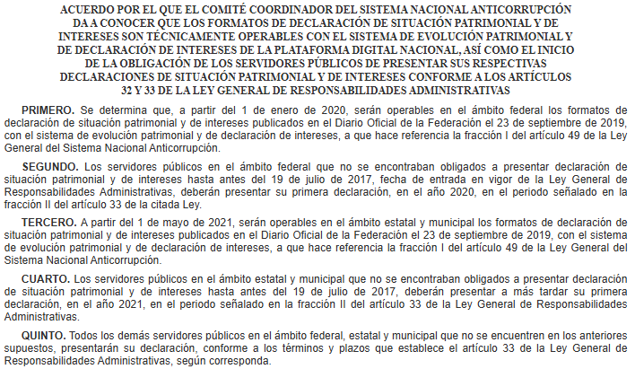

En ese contexto, el Acuerdo por el que se modifican los Anexos Primero y Segundo del Acuerdo por el que el Comité Coordinador del Sistema Nacional Anticorrupción emite el formato de declaraciones: de situación patrimonial y de intereses; y expide las normas e instructivo para su llenado y presentación, publicado en el Diario Oficial de la Federación, el veintitrés de septiembre de dos mil diecinueve, consultable en la página electrónica https://www.dof.gob.mx/nota_detalle.php?codigo=5573194&fecha=23/09/2019 que establece en su Anexo 1, el formato para la presentación de la Declaración Patrimonial Inicial, Modificación y Conclusión; mientras que en el Anexo 2 corresponde a las Normas e Instructivo para el llenado y presentación del formato de declaraciones: de situación patrimonial y de intereses, que precisa en su numeral Decimonovena, establece que toda la información contenida en las Declaraciones será visible; sin embargo, que se considerará información clasificada, determinados datos, tal como se muestra a continuación:

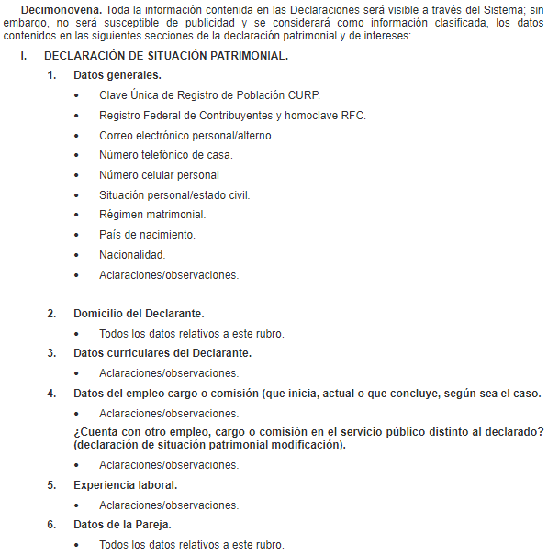

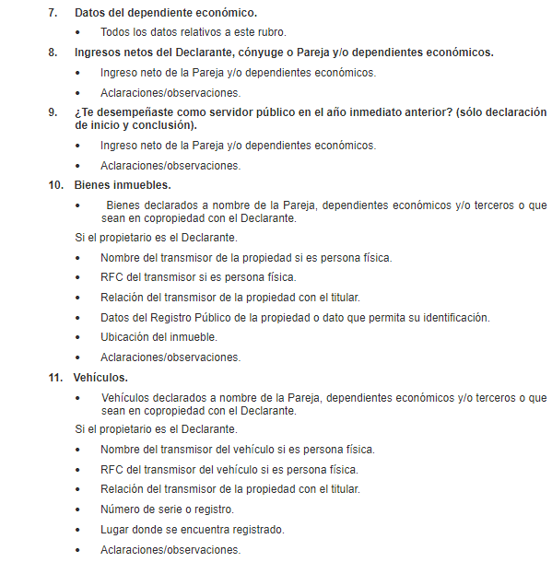
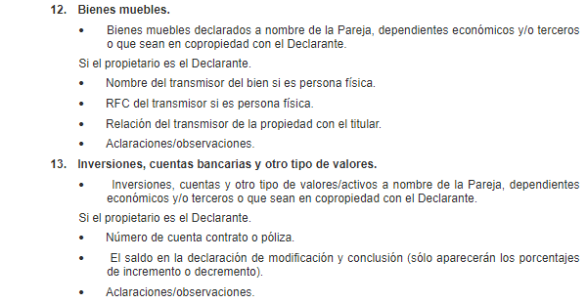

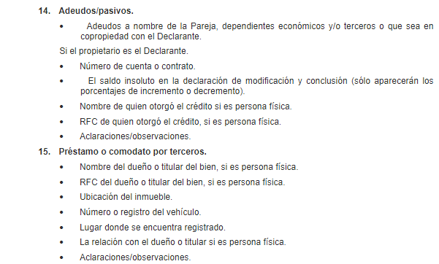
De lo hasta aquí expuesto, se logra vislumbrar que a partir del primero de mayo de dos mil veintiuno, se empezaron aplicar los nuevos formatos para la presentación de las declaraciones de situación patrimonial y de intereses, los cuales establecen qué datos son de naturaleza pública y cuáles son confidenciales, para su publicación en versión pública, y con ello dar cumplimiento a lo establecido los artículos 29 de la Ley General de Responsabilidades Administrativas y 30 de la Ley de Responsabilidades Administrativas del Estado de México y Municipios, citados con antelación.
Además, la publicidad de las declaraciones de situación patrimonial y de intereses se sustenta en los artículos 92, fracción XIII, 147 y 148, fracción II de la Ley de Transparencia y Acceso a la Información Pública del Estado de México y Municipios, a saber:
“Artículo 92. Los sujetos obligados deberán poner a disposición del público de manera permanente y actualizada de forma sencilla, precisa y entendible, en los respectivos medios electrónicos, de acuerdo con sus facultades, atribuciones, funciones u objeto social, según corresponda, la información, por lo menos, de los temas, documentos y políticas que a continuación se señalan:
...
XIII. La información en versión pública de las declaraciones patrimoniales y de intereses de los servidores públicos que así lo determinen, en los sistemas habilitados para ello, de acuerdo a la normatividad aplicable;”
...
Artículo 147. Para que los sujetos obligados puedan permitir el acceso a información confidencial requieren obtener el consentimiento de los particulares titulares de la información.
“Artículo 148. No se requerirá el consentimiento del titular de la información confidencial cuando:
...
II. Por Ley tenga el carácter de pública;”
Asimismo, los Lineamientos Técnicos Generales para la publicación, homologación y estandarización de la información de las obligaciones establecidas en el Título Quinto y en la fracción IV del artículo 31 de la Ley General de Transparencia y Acceso a la Información Pública, que deben de difundir los sujetos obligados en los portales de Internet y en la Plataforma Nacional de Transparencia, que precisan que los sujetos obligados deben publicar la versión pública, aprobada por el Comité de Transparencia, de la declaración de situación patrimonial y de intereses de todos los servidores públicos, en sus tres modalidades (inicio, modificación y conclusión).
Con base en lo anterior, se presume que las declaraciones presentadas por los servidores públicos adscritos al ayuntamiento de Tepotzotlán durante el ejercicio 2025, debieron realizase con los formatos mediante los cuales la autoridad, determina que datos son confidenciales y públicos, con el fin de elaborar las versiones públicas.
Por lo que, dichas declaraciones, ya no dan la posibilidad de elección de los servidores públicos, de divulgar su información, pues con estos formatos, se busca cumplir la obligación normativa establecida en la Ley General de Responsabilidades Administrativas, la Ley de Responsabilidades Administrativas del Estado de México y Municipios, la Ley General de Transparencia y Acceso a la Información Pública y la Ley de Transparencia y Acceso a la Información Pública del Estado de México y Municipios, referente a que se deben publicar las declaraciones patrimoniales de los trabajadores gubernamentales, en versión pública.
Situación que guarda relevancia, pues conforme a los artículos 120 fracción II, de la Ley General de Transparencia y Acceso a la Información Pública y 148 fracción II, de la Ley de Transparencia y Acceso a la Información Pública del Estado de México y Municipios, no se requerirá consentimiento del titular de la información confidencial, cuando por ley tenga el carácter de pública; lo cual acontece en el presente caso, pues conforme a la normatividad aplicable, las declaraciones patrimoniales son de naturaleza pública.
Por su parte, el artículo 35 de la Ley de Responsabilidades Administrativas dispone que la declaración patrimonial debe presentarse a través de medios electrónicos, empleándose medios de identificación electrónica, y para el caso de los municipios que no cuenten con las tecnologías de la información y comunicación necesarias para cumplir lo anterior, podrán emplear formatos impresos, siendo responsabilidad de los órganos internos de control y la Secretaría de la Contraloría verificar que dichos formatos sean digitalizados e incluir la información que corresponda en el sistema de evolución patrimonial, de declaración de intereses y presentación de la constancia de declaración fiscal, resaltando que la Secretaría de la Contraloría tendrá a su cargo el sistema de certificación de los medios de identificación electrónica que utilicen los servidores públicos y llevará el control de dicho medio, a saber:
“Artículo 35. La declaración de situación patrimonial, deberá ser presentada a través de medios electrónicos, empleándose medios de identificación electrónica.
En el caso de municipios que no cuenten con las tecnologías de la información y comunicación necesarias para cumplir lo anterior, podrán emplearse formatos impresos, siendo responsabilidad de los órganos internos de control y la Secretaría de la Contraloría verificar que dichos formatos sean digitalizados e incluir la información que corresponda en el sistema de evolución patrimonial, de declaración de intereses y presentación de la constancia de declaración fiscal.
La Secretaría de la Contraloría tendrá a su cargo el sistema de certificación de los medios de identificación electrónica que utilicen los servidores públicos y llevará el control de dicho medio.
Asimismo, el Comité Coordinador, a propuesta del Comité de Participación Ciudadana, emitirá las normas y los formatos impresos, de medios magnéticos y electrónicos, bajo los cuales los declarantes deberán presentar la declaración patrimonial, de intereses y en su caso, la constancia de presentación de la declaración fiscal, así como los manuales e instructivos, observando lo dispuesto por esta Ley.
Para los efectos de los procedimientos penales que se deriven de la aplicación de las disposiciones del presente Título, son documentos públicos aquéllos que emita la Secretaría de la Contraloría para ser presentados como medios de prueba, en los cuales se contenga la información que obre en sus archivos documentales y electrónicos sobre la declaración de situación patrimonial de los servidores públicos.
Los servidores públicos facultados para recabar la declaración de situación patrimonial, deberán resguardar la información a la que accedan observando lo dispuesto en la Ley de Transparencia y Acceso a la Información Pública del Estado de México y Municipios así como en la Ley de Protección de Datos Personales del Estado de México.”
Bajo esta línea de pensamiento resulta importante señalar, respecto de la Declaración Patrimonial, que este Instituto advirtió que en la página oficial de la Secretaría de la Contraloría, en el apartado de Declaración Patrimonial y de Intereses, consultada en la liga electrónica https://portal.secogem.gob.mx/declaranet, precisa que dicha dependencia ofrece el sistema Decl@raNET, con la finalidad de facilitar a los servidores públicos del Estado de México, presenten su Declaración de Situación Patrimonial, Declaración de Intereses o Posible Conflicto de Intereses y presentación de Constancia de Declaración Fiscal.
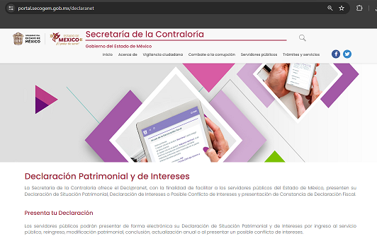
Además, que en dicho portal se precisa que el sistema Decl@raNET, es administrado por la Secretaría de la Contraloría, y cuyo fin es que los servidores públicos del Estado de México, presenten su Declaración de Situación Patrimonial, Declaración de Intereses o Posible Conflicto de Intereses y la Constancia de Declaración Fiscal.
En otras palabras, el Sistema Decl@raNET, es operado únicamente por la Secretaría de la Contraloría, por lo que, es la única dependencia que tiene acceso a las declaraciones presentadas por dicha plataforma; situación que se robustece con el Manual General de Organización de la Secretaría de la Contraloría, que señala que dicha dependencia cuenta con diversas unidades administrativas para el ejercicio de sus funciones, entre las cuales se encuentra la Dirección de Registro de Declaraciones y de Sanciones, encargado de realizar la recepción, registro y resguardo de las declaraciones de situación patrimonial de los servidores públicos de las Administraciones Públicas Estatal y Municipal.
En ese contexto, tomando en consideración el pronunciamiento del Sujeto Obligado, este Instituto considera que, para satisfacer el derecho de acceso a la información de la parte Recurrente, deberá hacer entrega de la versión pública de las Declaraciones de Situación Patrimonial y de Intereses presentadas por los servidores públicos adscritos al Ayuntamiento de Tepotzotlán durante el ejercicio 2025.
Aunado a lo anterior, deberá proporcionar el Acuerdo de Clasificación donde el Comité de Transparencia, confirme la eliminación de los datos o información clasificada, de conformidad con los artículos 49, fracciones II y VIII y 132, fracción II de la Ley de Transparencia y Acceso a la Información Pública del Estado de México y Municipios; para lo cual, se tendrá que tomar en consideración lo establecido en las Normas e Instructivo para el llenado y presentación del formato de declaraciones: de situación patrimonial y de intereses.
En lo que respecta al sistema SEvAC, o Sistema de Evaluaciones de la Armonización Contable, debe decirse qué, de la consulta realizada por este Organismo Garante, no se advirtió que este tenga por finalidad la presentación de declaraciones de situación patrimonial y de intereses, sino que es la herramienta tecnológica establecida con la finalidad de conocer el grado de avance de los entes públicos del país respecto a los diferentes temas relacionados con la armonización contable, como se lee enseguida:
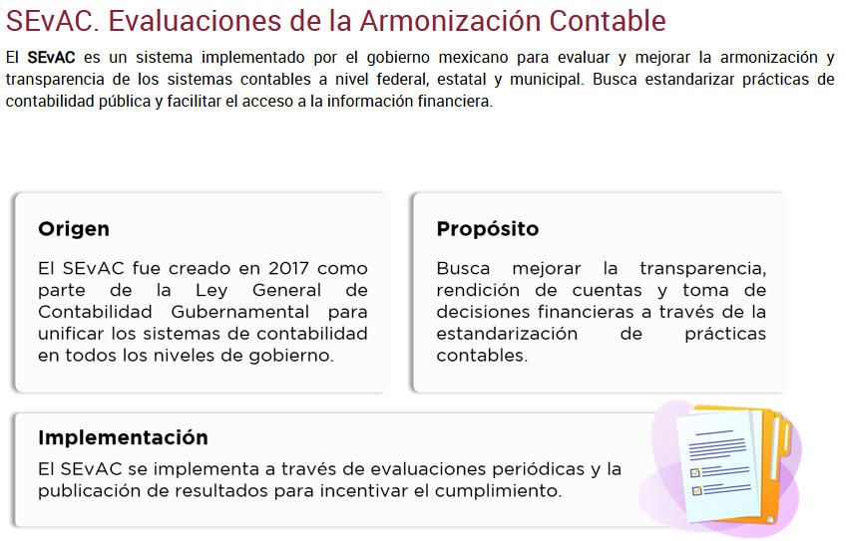
Por lo tanto, es evidente que le asiste la razón a la persona servidora pública habilitada de la Dirección de Registro de Declaraciones y de Sanciones, respecto de que esta no opera ni administra dicha plataforma, aunado al hecho de que la finalidad de la misma no se relaciona con la presentación y resguardo de las declaraciones de situación patrimonial y de intereses.
De lo hasta aquí expuesto, se concluye que los motivos de inconformidad de la parte Recurrente devienen parcialmente fundados, siendo procedente Modificar la respuesta proporcionada por el Sujeto Obligado en términos del artículo 186 fracción III de la Ley de Transparencia y Acceso a la Información Pública del Estado de México y Municipios.
Así, con fundamento en lo prescrito en los artículos 5 párrafos cuadragésimo cuarto, cuadragésimo quinto cuadragésimo sexto, de la Constitución Política del Estado Libre y Soberano de México; Transitorio Cuarto, párrafo segundo del Decreto número 198 de la “LXII” Legislatura del Estado de México; 2, fracción II; 29, 36 fracciones I y II; 176, 178, 181, 185 y 186 fracción II de la Ley de Transparencia y Acceso a la Información Pública del Estado de México y Municipios, este Pleno:

III. R E S U E L V E
Primero. Resultan parcialmente fundadas las razones o motivos de inconformidad hechos valer por la parte Recurrente en el recurso de revisión 13454/INFOEM/IP/RR/2025; por lo que, en términos del Considerando Cuarto de esta resolución, se Modifica la respuesta emitida por el Sujeto Obligado.
Segundo. Se Ordena al Sujeto Obligado, en términos del Considerando Cuarto de esta resolución, haga entrega, vía SAIMEX, de lo siguiente:
- Versión pública de las Declaraciones de Situación Patrimonial y de Intereses presentadas por los servidores públicos adscritos al ayuntamiento de Tepotzotlán del uno de enero al veinte de noviembre de dos mil veinticinco.
Además, deberá proporcionar el Acuerdo de Clasificación donde el Comité de Transparencia, confirme la eliminación de los datos o información clasificada, de conformidad con los artículos 49, fracciones II y VIII y 132, fracción II de la Ley de Transparencia y Acceso a la Información Pública del Estado de México y Municipios; tomando en consideración lo establecido en las Normas e Instructivo para el llenado y presentación del formato de declaraciones: de situación patrimonial y de intereses.
Tercero. Notifíquese, vía SAIMEX, al Titular de la Unidad de Transparencia del Sujeto Obligado, la presente resolución para que conforme a los artículos 186, último párrafo y 189, párrafo segundo y 194 de la Ley de Transparencia y Acceso a la Información Pública del Estado de México y Municipios; dé cumplimiento a lo ordenado dentro del plazo de diez días hábiles, e informe a este Instituto en un plazo de tres días hábiles siguientes sobre el cumplimiento dado a la presente, y, se le apercibe que en caso de negarse a cumplir la presente resolución o hacerlo de manera parcial, se le impondrá una medida de apremio de conformidad con lo previsto en los artículos 198, 200, fracción III; 214, 215 y 216 de la Ley de Transparencia y Acceso a la Información Pública del Estado de México y Municipios.
De conformidad con el artículo 198 de la Ley de Transparencia y Acceso a la Información Pública del Estado de México y Municipios, de considerarlo procedente, el Sujeto Obligado de manera fundada y motivada, podrá solicitar una ampliación de plazo para el cumplimiento de la presente resolución.
Cuarto. Notifíquese, vía SAIMEX, a la parte Recurrente la presente resolución, así como, que de conformidad con lo establecido en el artículo 196 de la Ley de Transparencia y Acceso a la Información Pública del Estado de México y Municipios, en caso de que considere que le causa algún perjuicio podrá impugnarla vía Juicio de Amparo en los términos de las leyes aplicables.
ASÍ LO RESUELVE, POR UNANIMIDAD DE VOTOS, EL PLENO DEL INSTITUTO DE TRANSPARENCIA, ACCESO A LA INFORMACIÓN PÚBLICA Y PROTECCIÓN DE DATOS PERSONALES DEL ESTADO DE MÉXICO Y MUNICIPIOS, CONFORMADO POR LOS COMISIONADOS JOSÉ MARTÍNEZ VILCHIS, MARÍA DEL ROSARIO MEJÍA AYALA, SHARON CRISTINA MORALES MARTÍNEZ, LUIS GUSTAVO PARRA NORIEGA, Y GUADALUPE RAMÍREZ PEÑA, EN LA CUARTA SESIÓN ORDINARIA CELEBRADA EL CINCO DE FEBRERO DE DOS MIL VEINTISÉIS, ANTE EL SECRETARIO TÉCNICO DEL PLENO ALEXIS TAPIA RAMÍREZ.

